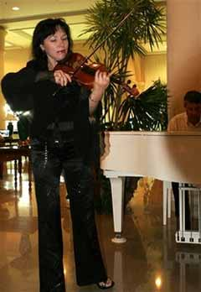
در حالي که وزير خارجه ايران وضعيت نامناسب لباس يک زن ويولن‌زن را که در حاشيه ضيافت شرم‌الشيخ حاضر شده بود، علت ترک اين شام اعلام کرده، رسانه‌هاي غربي تصويري متفاوت از او منتشر کرده‌اند.
به گزارش خبرنگار «بازتاب»، تصوير منتشره زني را نشان مي‌دهد که با پيراهن و شلوار کامل مشکي در هتل شرايتون بندر تفريحي شرم‌الشيخ مي‌نوازد.
مشخص است که اين تصوير مربوط به ضيافت شام نيست و تاکنون تصويري از شام رسمي شرم‌الشيخ منتشر نشده است؛ به‌ويژه که سخنگوي وزارت خارجه آمريکا در واکنش به ترک ميز شام توسط متکي، به کنايه اظهار کرده که نمي‌دانم او از کدام زن ترسيد، از زني که لباس قرمز پوشيده بود، يا وزير خارجه آمريکا؟
اين گزارش مي‌افزايد: ‌اشاره به حضور زن ويولن‌زن با لباس نامناسب براي ترك شام در حالي مطرح مي‌شود که حتي در ضيافت‌هاي رسمي (بن‌کوئت) در کشورهاي اسلامي که پروتکل سرو مشروب حذف مي‌شود، استفاده از نوازندگان رايج و مشخص است و امکان مطلع شدن از اين مورد پيش از ضيافت و حتي درخواست حذف آن نيز وجود داشته است.
در ادامه اين گزارش آمده است: حتي شيطنت مصري‌ها در استقرار محل نشستن رايس و متکي نيز قابل پيش‌بيني بود؛ به‌ويژه که 3 سال پيش آنها مشابه چنين اقدامي را در همين شرم‌الشيخ انجام داده و جايگاه پاول ـ وزير خارجه وقت آمريكا ـ را ميان كمال خرازي ـ وزير خارجه وقت ايران ـ و هوشيار زيباري، وزير خارجه عراق قرار دادند.

